SEBASTJAN POREDOŠ
Naloga 1
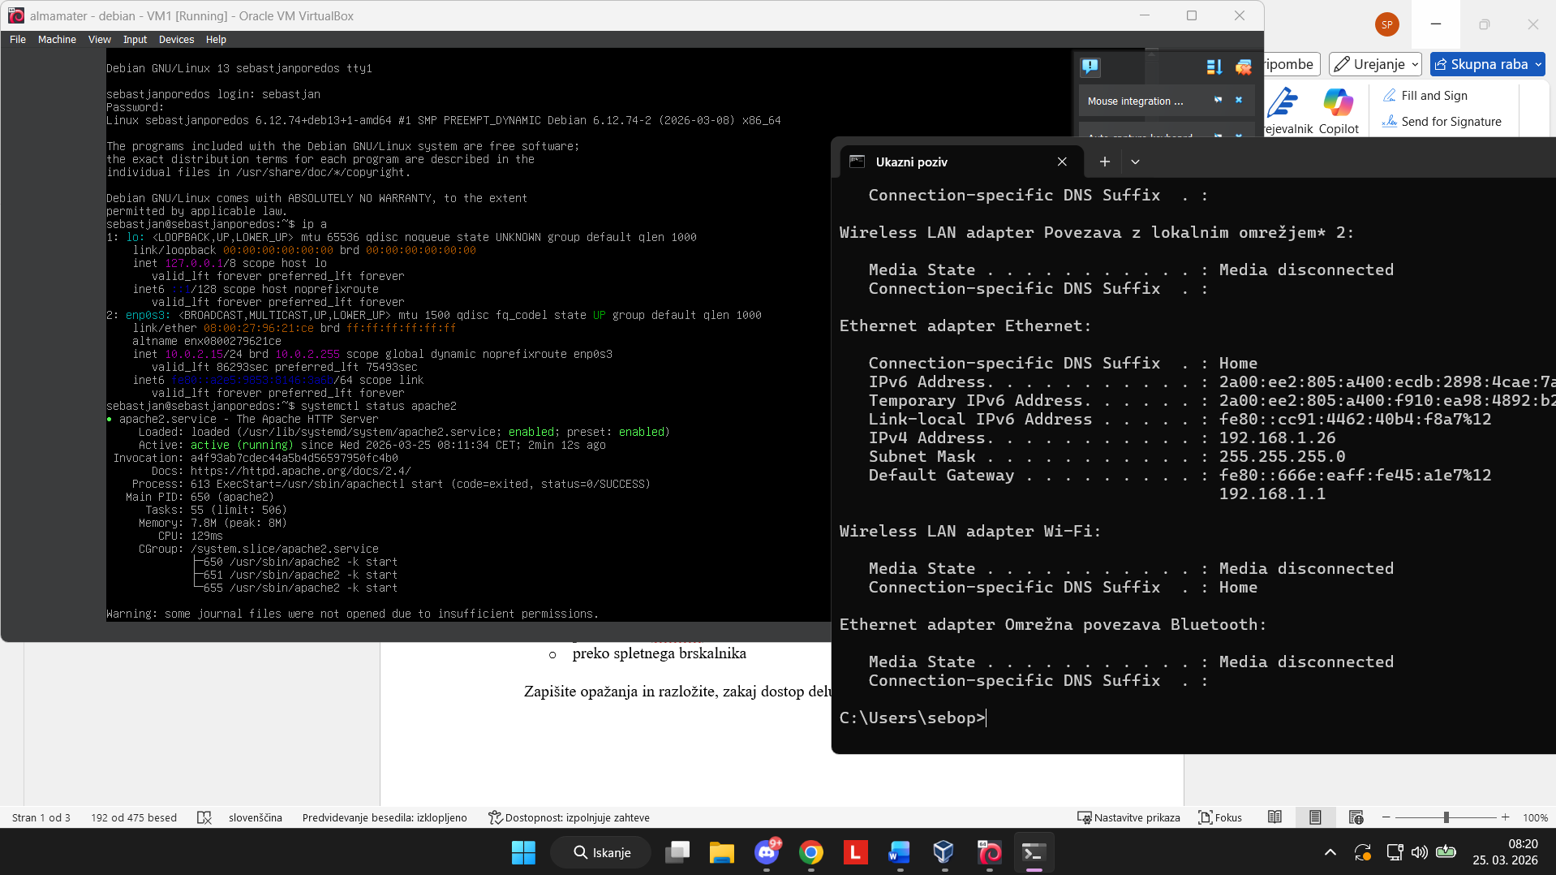
Preverjanje IP naslova na virtualnem računalniku nastavljenem na NAT in fizičnem računalniku. VM (NAT): 10.0.2.15 PC: 192.168.1.26
Opažanja: Opazil sem, da sta ip naslova v različnih omrežjih

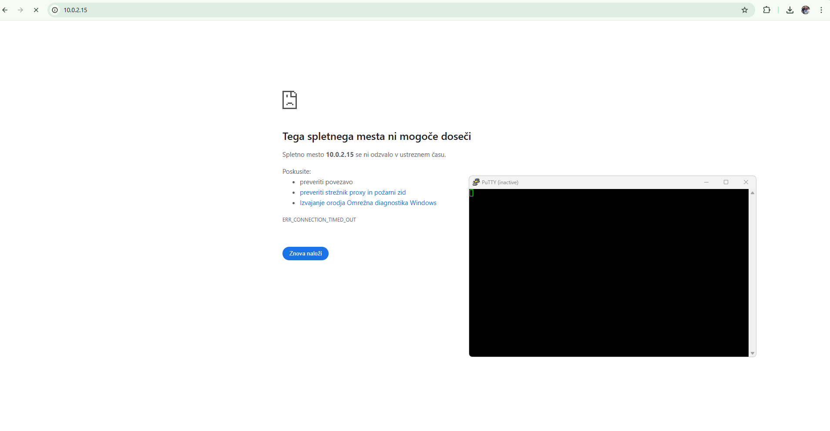
Poskus dostopanja do virtualnega računalnika preko SSH in spletnega brskalnika. Vpisal sem IP v putty ter spletni brskalnik. In v obeh primerih povezava ne deluje
Ugotovitve: ko je virtualni računalnik nastavljen na NAT, to pomeni da je za routerjem. Virtualna mašina tako nima neposrednega dostopa iz zunanjega omrežja, zato ne deluje dostop preko SSH in spletnega brskalnika
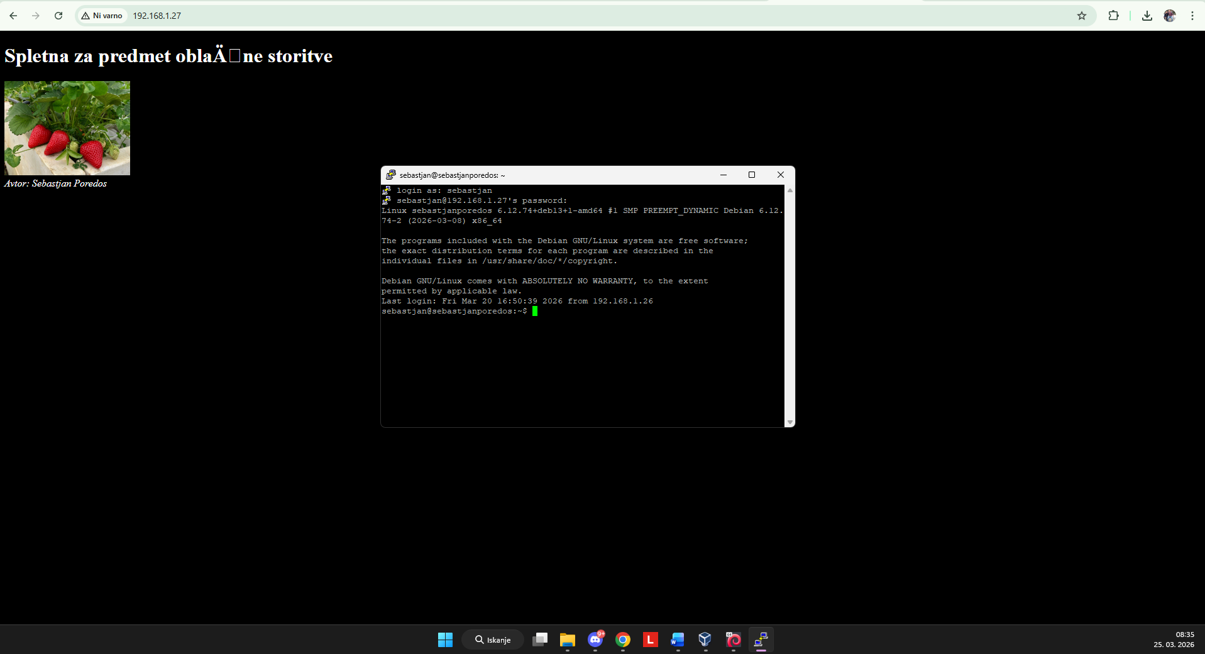
Dostop z bridged adapter je omogočen in lahko dostopamo preko fizičnega računalnika
Ugotovitve
Če je omrežje nastavljeno na NAT dostop ne deluje ker je virtualna mašina izolirana od fizičnega računalnika.
Ko preklopimo na bridged, ima tudi virtualni računalnik podoben IP kot fizični računalnik, zado dostop do (SSH in HTTP) deluje.
VM (Bridged): 192.168.1.2 PC: 192.168.1.26

Naloga 2
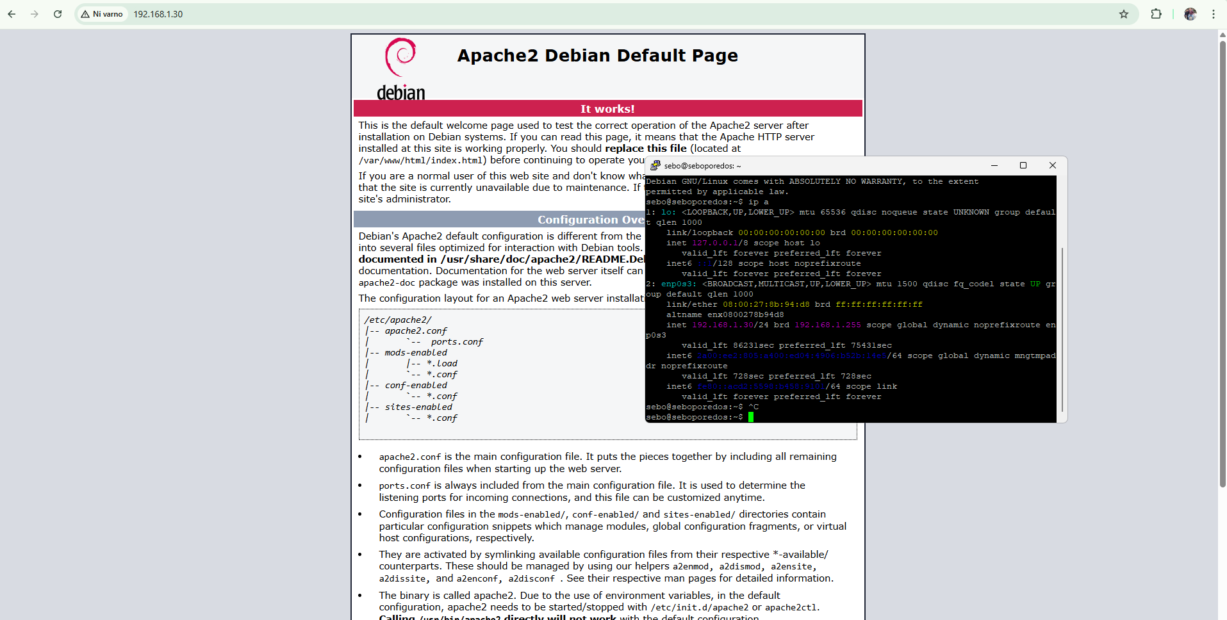
Ustvaril sem nov virtualni računalnik. SSH povezava deluje brez težav. Apache strežnik prikaže privzeto spletno stran. Strežnik je dostopen iz fizičnega računalnika
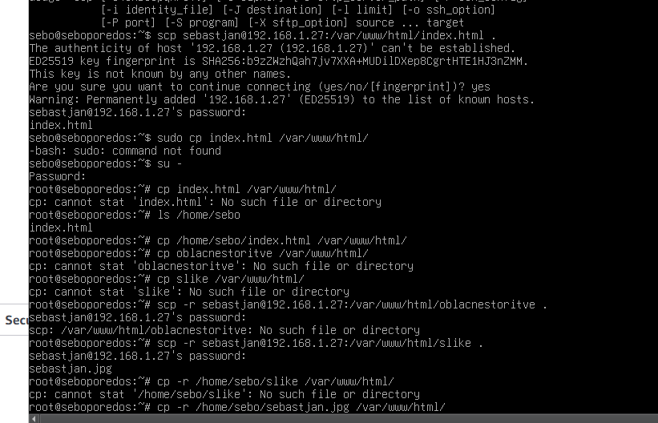
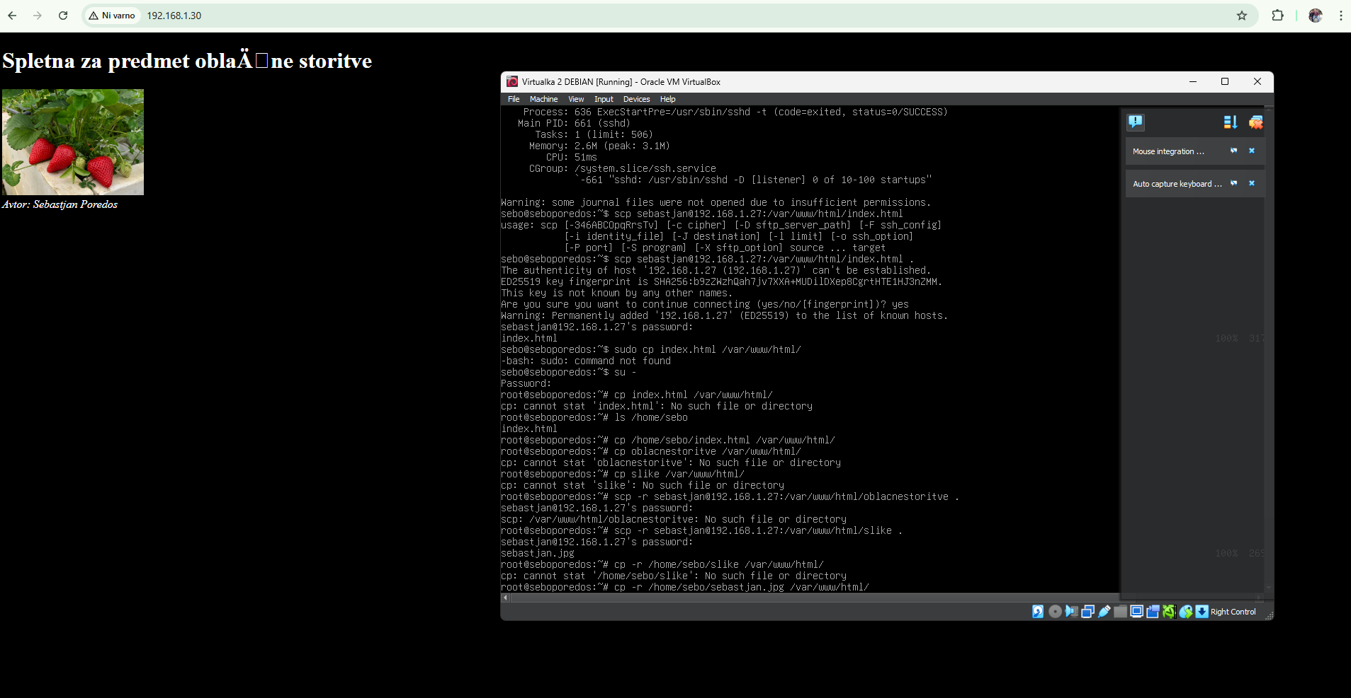
OPIS: Za prenos sem uporabil ukaz scp. Po prenosu spletnih datotek na drugi strežnik in njihovi namestitvi v mapo /var/www/html se je vsebina spletne strani uspešno posodobila. Ob dostopu preko brskalnika se zdaj prikaže celotna spletna stran z vsemi elementi, vključno s slikami in oblikovanjem. To potrjuje, da Apache strežnik pravilno streže prenesene datoteke in da je prenos med strežnikoma uspešno izveden.

Naloga 3

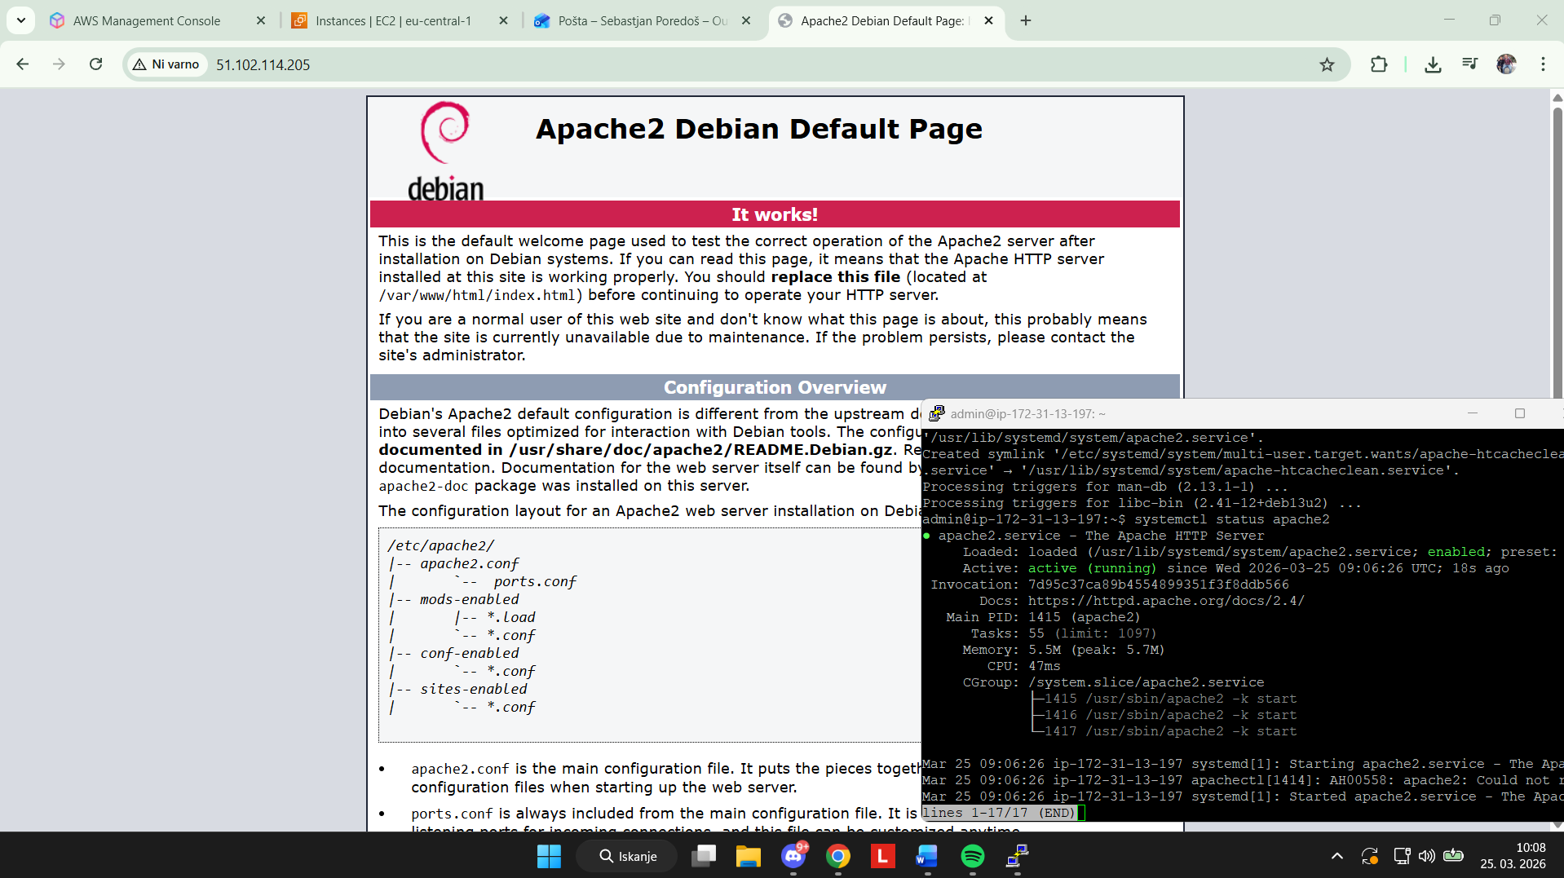
Ustvaril sem novo EC2 instanco z debian OS. Povezal sem se preko SSH (PUTTY) z uporabo usvarjenega ključa Preveril sem ip naslov in delovanje stortiev.
Apache na začetnku ni bil nameščen zato sem ga namestil, vseeno pa dostop do spletne strani ni deloval, ker je še vedno bil zaprti port.
Na isti princip kot pri predavanjih sem v security group omogočil http (port 80). Na zaslonski sliki potem vidimo da stran dostopna ampak še nima vsebine, prenesene spletne strnai . Zdaj pa sledi še prenos spletne strani iz prve na drugo instanco.
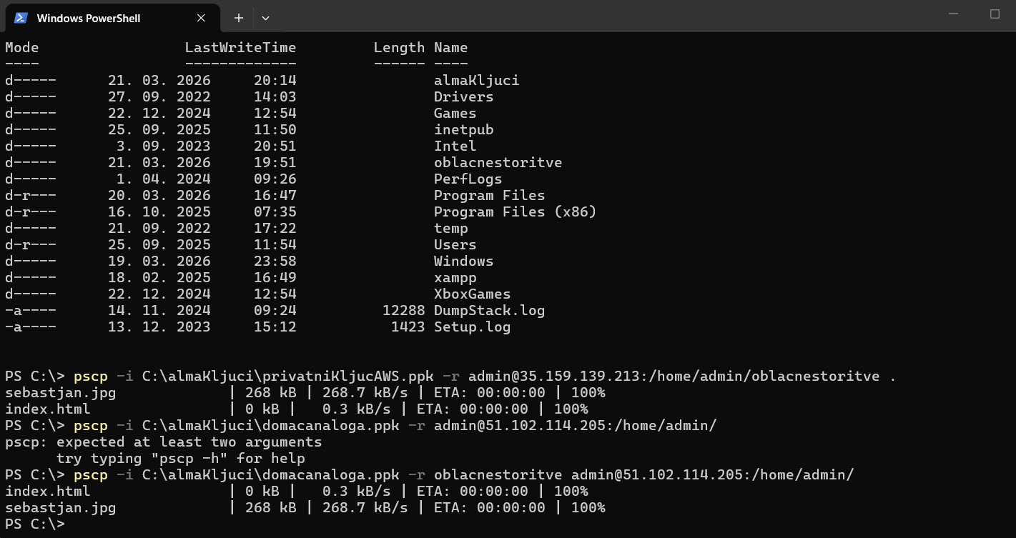
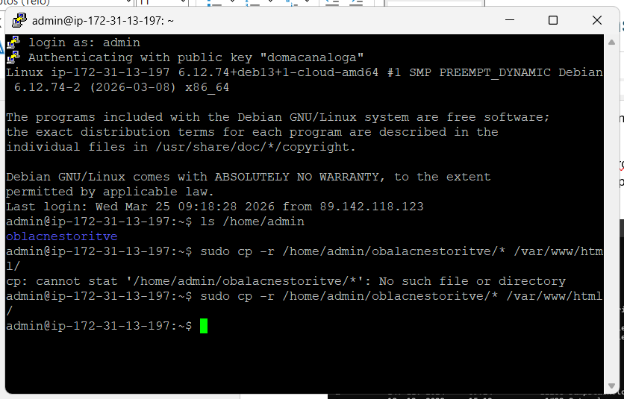
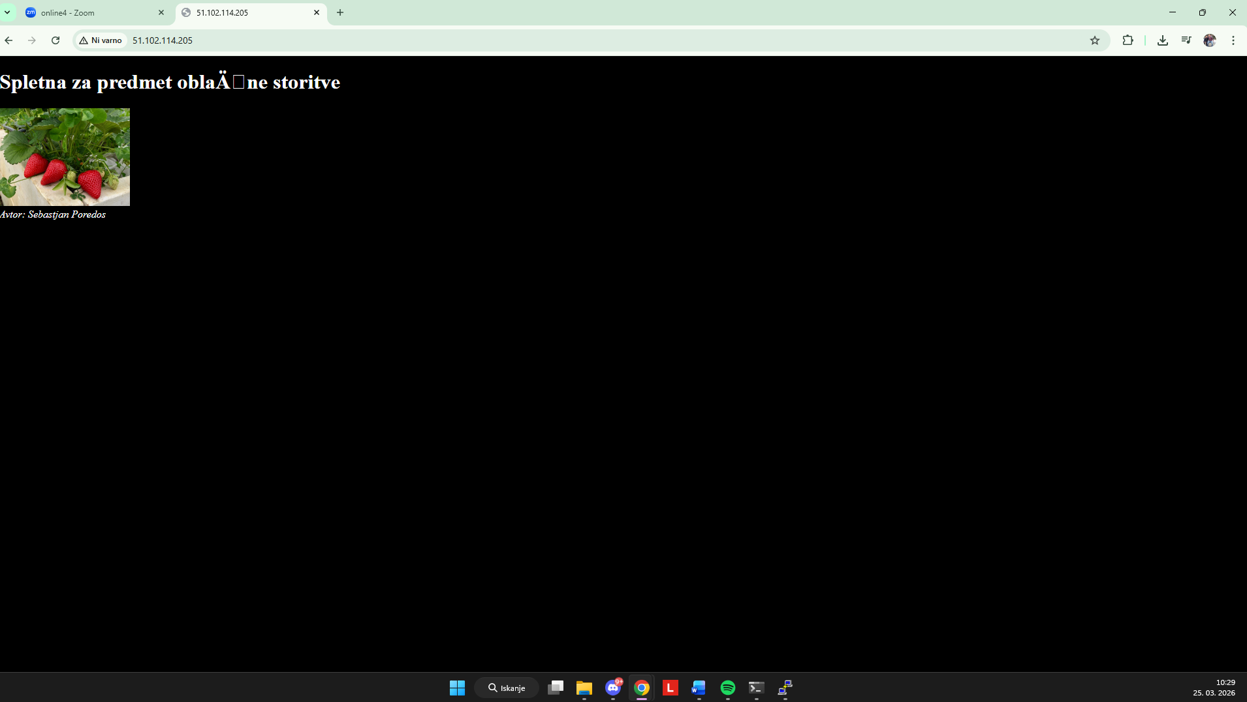
Spletne datoteke sem najprej prenesel iz prve EC2 instance na svoj (fizični) računalnik z ukazom:
pscp -i C:\almaKljuci\privatniKljucAWS.ppk -r admin@IP_PRVE:/home/admin/oblacnestoritve .
Nato sem mapo prenesel iz svojega računalnika na drugo EC2 instanco z ukazom:
pscp -i C:\almaKljuci\domacanaloga.ppk -r oblacnestoritve admin@IP_DRUGE:/home/admin/
Na drugi instanci sem se prijavil preko SSH in datoteke kopiral v mapo za spletni strežnik:
sudo cp -r /home/admin/oblacnestoritve/* /var/www/html/
Po tem sem v brskalniku odprl IP naslov druge instance in spletna stran se je pravilno prikazala. Deloval je tako HTML kot tudi slike, kar pomeni, da je bil prenos uspešen in Apache strežnik deluje pravilno.
ANALIZA
Kakšna je razlika med NAT in Bridged omrežjem?
Pri nat ima virtualni računalnik svoj zasebni IP in gre na internet preko gostitelja, zato ga od zunaj ne(fizični računalnik) ne moremo direktno doseči.
Pri bridged pa je virutalka na istem omrežju kot fizični računalnik in ima svoj IP, zato lahko do njega dostopamo direktno.
Zakaj v NAT načinu dostop pogosto ne deluje?
To pa zato ker virtualni računlanik nima javnega IP naslova in je skrit, zato dostop iz drugega računalnika pogosto ne deluje.
Kakšna je razlika med javnim in zasebnim IP naslovom?
Javni IP je dostopen na internetu in ga lahko vidi vsak.
Zasebni IP pa se uporablja znotraj lokalnega omrežja in ni dostopen od zunaj.
Kakšna je vloga SSH?
SSH nam omogoča, da se na daljavo povežemo na strežnik in ga upravljamo preko ukazne vrstice.
Kakšna je vloga Apache strežnika?
Apache je spletni strežnik, ki nam omogoča prikazovanje spletne strani v brskalniku.
Kaj omogoča Security Group v AWS?
Security Group je kot varnostni zid (firewall), ki določa, kateri promet je dovoljen do strežnika.
V našem primeru je bil dostop preko SSH (port 22) omogočen že na začetku, medtem ko dostop preko spletnega brskalnika ni deloval, dokler nismo dodali pravila za port 80 (HTTP).

